MES시스템2팀 김유라

1. 스프링, 클라우드와 만나다
   1. 마이크로서비스
      1. 모놀리식 : 배포 가능한 단일 소프트웨어 산출물 -> 크고 복잡해지면 조정 비용 증가 (변경 있을 때마다 전체를 재빌드, 테스트 후 배포
      2. 마이크로 서비스 : 코드 베이스를 명확히 정의한 작은 조각으로 분리 -> 완전히 상호 독립적이여야 함. 각 애플리케이션 간 독립적인 빌드, 테스트, 배포 가능
      3. 통신프로토콜 : 서비스 소비자와 제공자 간 데이터 교환을 위해 HTTP, JSON 등 이용 (JSON이 보편적)
   2. 스프링
      1. 자바 기반 애플리케이션을 구축하는 표준 개발 프레임워크
      2. 객체 간 관계를 외부화 할 수 있어 대규모 자바 프로젝트를 쉽게 관리 가능
      3. 스프링 부트 : 엔터프라이즈 기능은 제거하고 REST 지향 마이크로서비스 프레임워크 제공
      4. 스프링 클라우드 : 클라우드에 마이크로서비스 쉽게 운영 및 배포
   3. 실습화면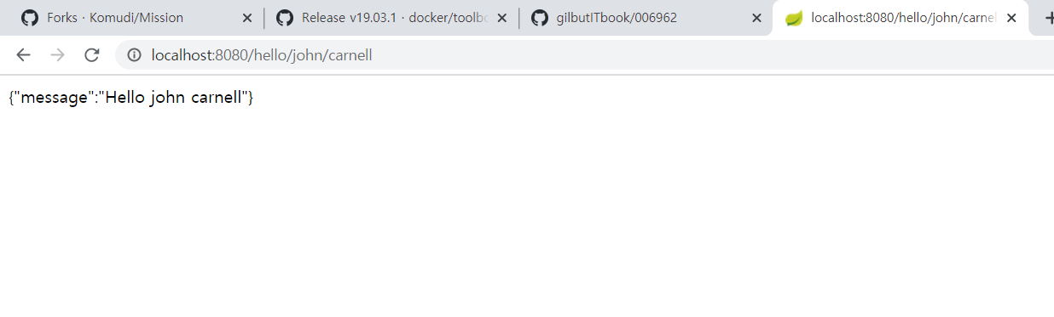
2. 스프링 부트로 마이크로서비스 구축
   1. 데브옵스 관점 : 마이크로서비스 패키징, 배포, 모니터링 방법 중요
   2. 스프링 부트 : 서비스 – 하나의 jar 실행 파일로 전달 (jar파일에 톰캣 서버 내장 -> 서비스 호스팅)
   3. 실습화면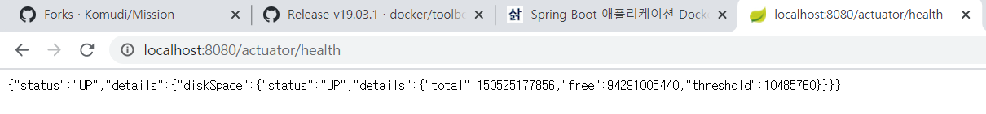

※ 실습 과정

* 자바, 메이븐, 도커 설치
* 깃허브 예제 파일 다운로드
* Mvn clean package docker:vuild
* Docker-compose -f docker/common/docker-compose.yml up
* POSTMAN 에서 값 입력하여 테스트
* 실습 후 docker-compose -f docker/common/docker-compose.yml down 도커 내리기
* 컨테이너 이미지 모두 삭제 docker rmi [컨테이너 id or 이미지 이름]
* 1,2장 -> mvn spring-boot:run
* 브라우저 열어서 <http://localhost:8080>
* 종료 ctrl+c